PRIMEIRO VISLUMBRE DE “OS DESCENDANTES: VIAGEM AO MUNDO SOMBRIO” REVELADO ANTES DA ESTREIA NO DISNEY+ E DISNEY CHANNEL ESTE VERÃO

Teaser revelado no início de “Descendantes/ZOMBIES Universos Cruzados Concerto Especial”, já disponível em streaming no Disney+

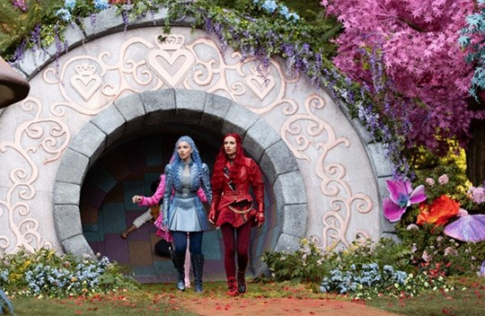

- O Disney+ revelou um primeiro vislumbre de “Descendantes: Viagem ao Mundo Sombrio”, o quinto capítulo da bem-sucedida e vibrante saga Os Descendentes. O teaser estreou antes do novíssimo “Descendantes/ZOMBIES Universos Cruzados Concerto Especial” já disponível no Disney+.

- Os Descendentes: Viagem ao Mundo Sombrio estreia este verão no Disney+ e Disney Channel.

- Os Descendentes: Viagem ao Mundo Sombrio explora o verdadeiro significado de “felizes para sempre” para Red (Kylie Cantrall) e Chloe (Malia Baker), após as suas aventuras de viagem no tempo no êxito de 2024 Os Descendentes: Coração Rebelde Ambientado sobretudo na Wonderland dos dias de hoje, com um conjunto de personagens novas e conhecidas, o filme desenvolve o aviso deixado na produção anterior: há consequências para quem altera as malhas do tempo.

- Nesta primeira imagem, Red e Chloe escondem o seu segredo mais perigoso — o relógio de bolso que permite viajar no tempo — no Cofre Real, sem saberem que uma nova ameaça está a emergir. À espreita nas sombras está Maddox Hatter, agora um vilão implacável determinado a descobrir o paradeiro do relógio para manipular o tempo — e o destino de Wonderland — à sua vontade.

- Regressam aos seus papéis Kylie Cantrall (Red), Malia Baker (Chloe), Leonardo Nam (Maddox Hatter), Melanie Paxson (Fada Madrinha), Brandy (Cinderela), Paolo Montalban (King Charming) e Rita Ora (Rainha de Copas). Juntam-se ao elenco Liamani Segura (Pink), Alexandro Byrd (Luis Madrigal), Brendon Tremblay (Max Hatter), Kiara Romero (Hazel Hook), Joel Oulette (Robbie Hood), Zavien Garret (Felix Facilier), Ryan McEwen (Squirmy Smee) e Dayton Paradis (Squeaky Smee).

- A realização está a cargo de Kimmy Gatewood (“Muppets Mayhem”), a partir de um argumento da co-produtora executiva Tamara Chestna (“Sneakerella”) e de Dan Frey e Ru Sommer (“Os Descendentes: Coração Rebelde”). De regresso à saga estão os produtores executivos Suzanne Todd e Gary Marsh. Gatewood também desempenha a função de coprodutora executiva. O coreógrafo premiado pelos EmmyⓇ Emilio Dosal (“Wicked”, “Sneakerella”) dará vida às sequências inéditas de música e dança, que se tornaram imagem de marca dos filmes “Os Descendentes”.

- Desde a estreia de “Os Descendentes”, em 2015, a saga tem dominado o entretenimento juvenil, com cada um dos três primeiros filmes a liderar como o filme de televisão por cabo mais visto do respetivo ano, acumulando quase mil milhões de horas de visualização nos EUA, entre televisão linear e streaming. Em 2024, “Os Descendentes: Coração Rebelde” estreou no Disney+ como o filme original mais visto entre crianças e raparigas dos 6 aos 11 anos*, gerando mais de 9 mil milhões de visualizações totais** e inspirando uma das fantasias de Halloween mais populares.*** No verão de 2025, a “Descendantes/ZOMBIES Universos Cruzados” esgotou mais de 40 arenas na América do Norte.

- O “Descendantes/ZOMBIES Universos Cruzados Concerto Especial” e os filmes anteriores de “Os Descendentes” estão disponíveis em no Disney+ e podem ser encontrados na coleção “Os Descendentes”.

*Fonte: Nielsen Media Research, de D1 a 29/12/24; o total inclui filmes, curtas-metragens, especiais e episódios de especiais e séries com temática “Descendants”; apenas Connected TV — exclui dispositivos móveis e tablets.
**Fonte: YouTube Analytics. Visualizações totais acumuladas (até 16/02/26) de conteúdos “Descendants” nos canais Disney Channel Music e Disney Music Vevo.
***Fonte: Party City

SOBRE O DISNEY+
O Disney+ é o serviço de streaming exclusivo dos filmes e séries Disney, Pixar, Marvel, Star Wars e National Geographic, bem como da série The Simpsons e, fora dos Estados Unidos, da marca de entretenimento geral Hulu. Como principal serviço de streaming direto ao consumidor da The Walt Disney Company, o Disney+ serve como ponto de ligação entre públicos de todo o mundo, oferecendo uma coleção inigualável de entretenimento premiado e programação familiar de referência. Com acesso ilimitado à longa história da Disney, marcada por entretenimento incrível em cinema e televisão, o Disney+ é também o serviço de streaming exclusivo para os mais recentes lançamentos dos The Walt Disney Studios. Para mais informações, visite disneyplus.com, ou consulte a aplicação Disney+, disponível na maioria dos dispositivos móveis e televisões conectadas.

Para mais informações contacte:
Margarida Troni
PR Supervisor
margarida.x.troni@disney.com

